BANKILY API : B-PAY
Les étapes de paiements E-Commerce via BANKILY API.
- Le client choisit l’abonnement/service, l'application SUNU affiche le montant à payer et le code commerçant SUNU et demande au client de remplir les informations suivantes : Numéro de téléphone BANKILY du client et le code de vérification
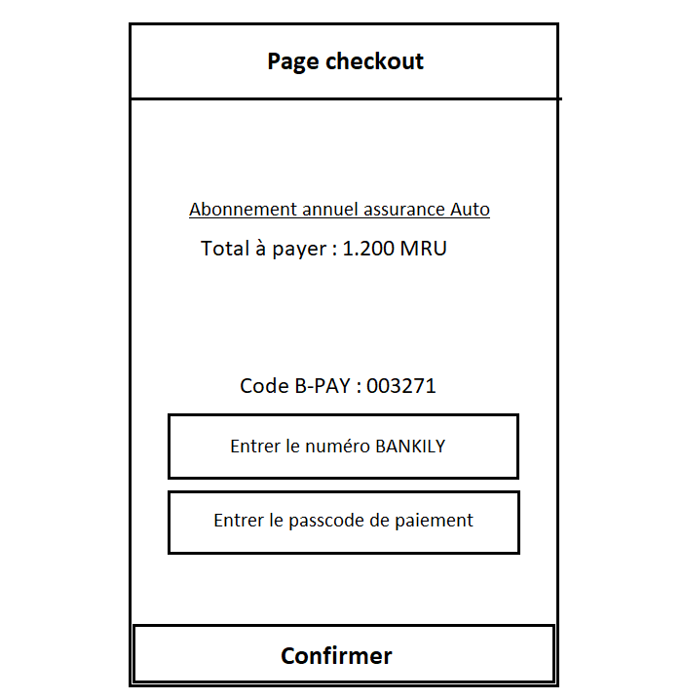

- Le client accède à la page d’accueil de l’application BANKILY et puis choisi la fonctionnalité B-PAY
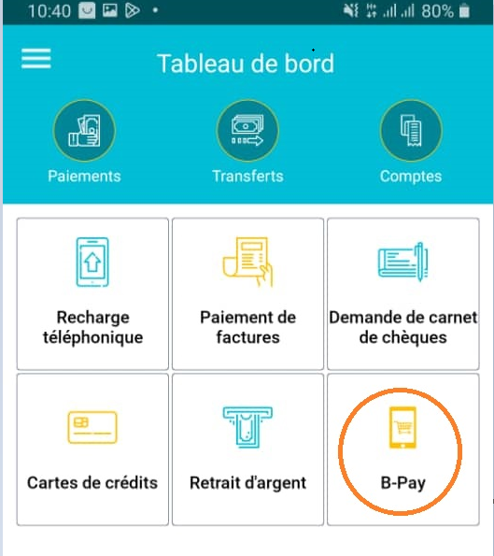

- Renseigne le code commerçant SUNU et le montant à payer
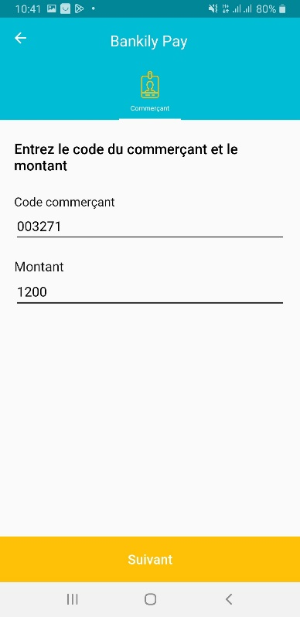

- Le client confirme le paiement et renseigne son code PIN.
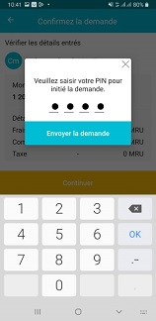

- Le passcode de paiement est affiché après la confirmation du code PIN.
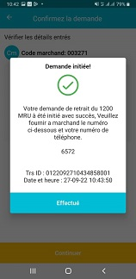

- Saisi du Numéro de téléphone BANKILY du client et le code de vérification dans la page de checkout et puis confirme le paiement. (appel de l’API paiement. voir le document de spécification)
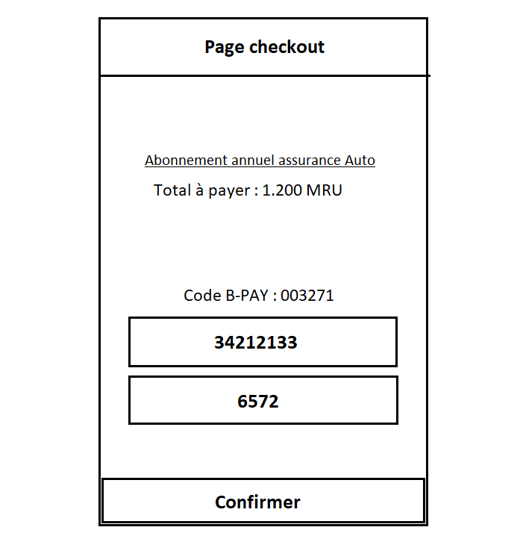

- Apres la confirmation, le client doit recevoir une page de confirmation de son abonnement avec les détails de la transaction.
